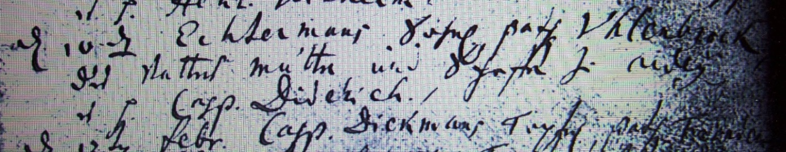

Kirchenbuch Dellwig 1747; ARCHION-Bild 206 in „Taufen 1714 - 1748“
Abschrift:
„d 10ten (Januar, KJK) Echtermans Sohnl. Path. (Paten, KJK) Uhlenbrock des Vatters Mutter und Schefe (Scheper?, KJK) zu Ardey es h. Casp. Diederich“.

